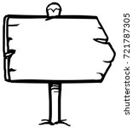

第１７号

令和３年１１月

　　　　　霜月

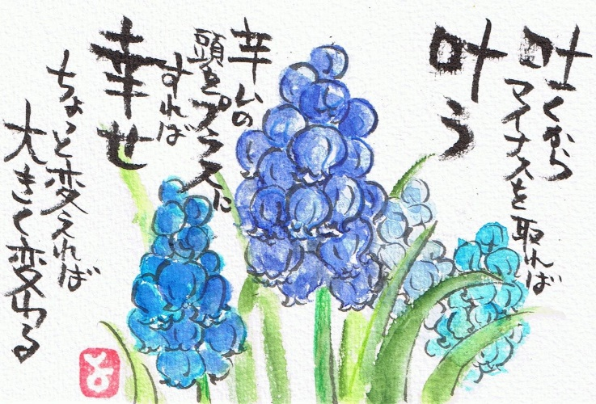

みなさんの

気持ちを

尊重しましょう



一気に朝晩寒くなりました…皆さま、体調には充分ご注意くださいね。

さて、新潟県は、新型コロナウイルス感染症の警報について、発令基準を暫定的にみなおし、１０月１５日をもって解除することを決定しました。（県発表）

中之島地区のサロンの開催やお出掛けについては、緩和されたことでもあるし、対策をしながら始めるサロンが増えてきました。

ただ、水分補給以外の飲食は控えていただいているのが実情です。

しかし、大切な家族の同意が得られない中でサロンはできないと、見送っているサロンも多くあります。

色々な考えの方がいらっしゃると思います。それぞれの想いを大切にしながら、「サロン活動を実施いただく際のポイント」を参考に、新しい生活様式、施設等の利用ルールに従い、感染予防に取り組み、各地域の実情に合わせ検討ください。

「うちのサロンはこうしています」

「対策としてこういうものを買いました」

等々、色々な声をお寄せください。

頂いたお話は、また、紙面等でお知らせします。



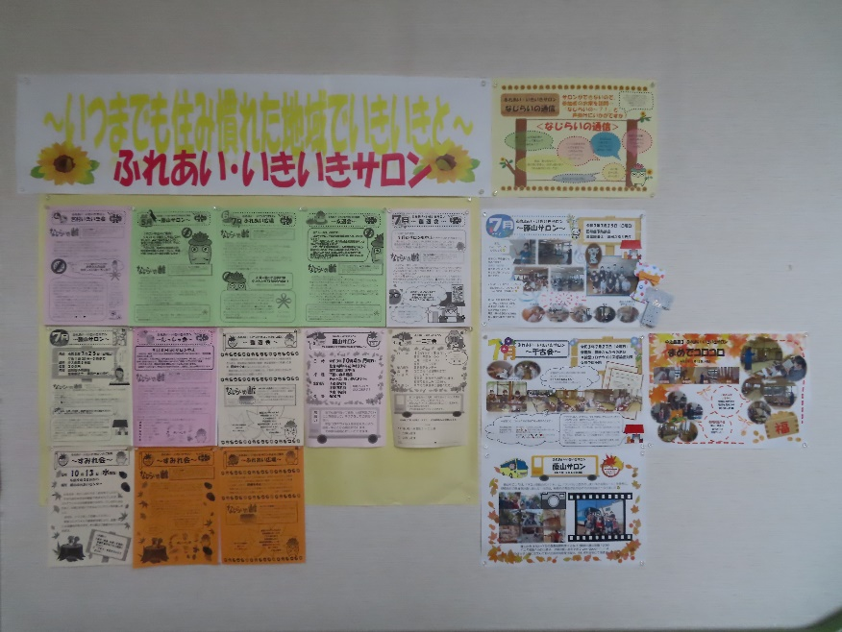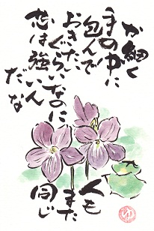

**サンパルコなかのしまの**

**2階への階段に**

**掲示してあります！**

**参考にご覧ください！**

**🙄サロンのほかんとこは**

**なじらろっかね？**

**☛開始しているサロンのご案内を、サンパルコで作成のお手伝いをしている分につきまして、全てではありませんが掲示しています！**

**内容・対応・時間等参考にご覧ください<m(__)m>**

**😛サロンでお茶を飲む時**

**紙コップにしたて～！**

**☛サンパルコでも共有茶器等は貸出禁止にしています。**

**サロンでも対応していただきありがとうございます。**

**ペットボトル飲料で対応しているサロンもあります。**

サロンのことで、お話しいただいた

あんなこと・こんなこと！



「どこに聞いたら良いかわからない…」

など何でもご相談ください…

チラシも添付しましたのでご覧ください。

長岡市HPより抜粋

